[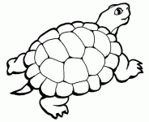](coloriage/tortue/tortue-avec-queue.gif)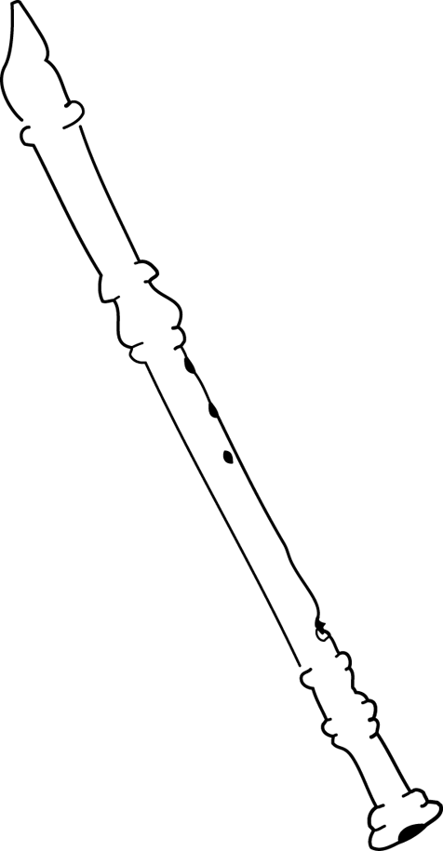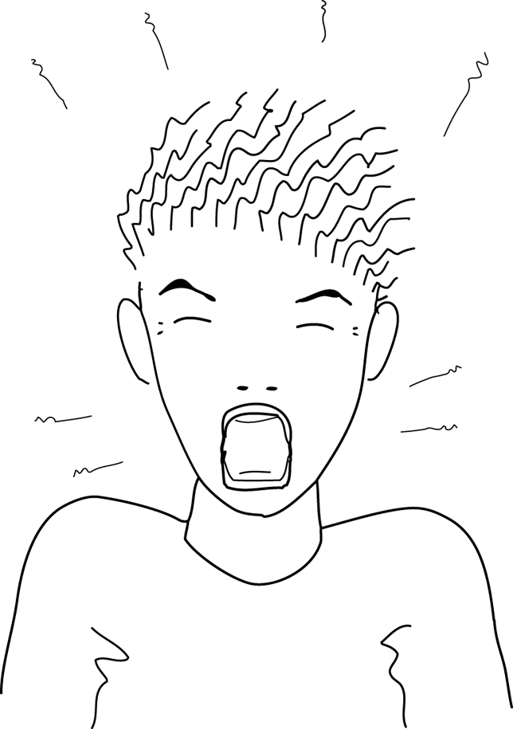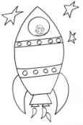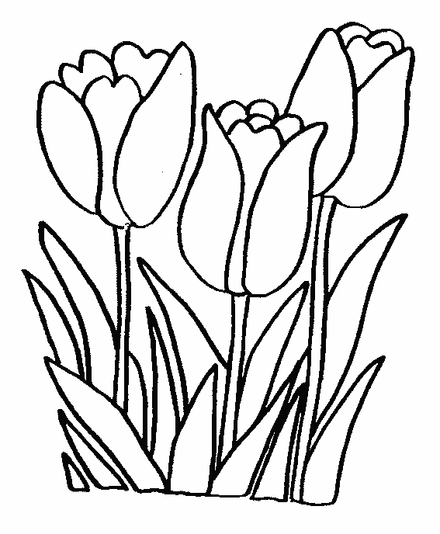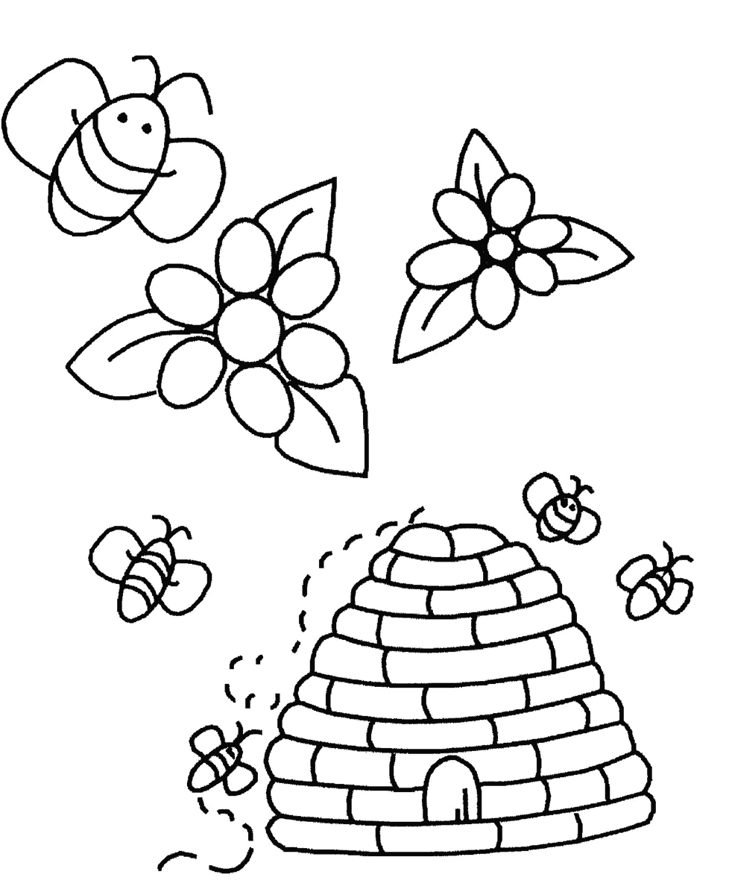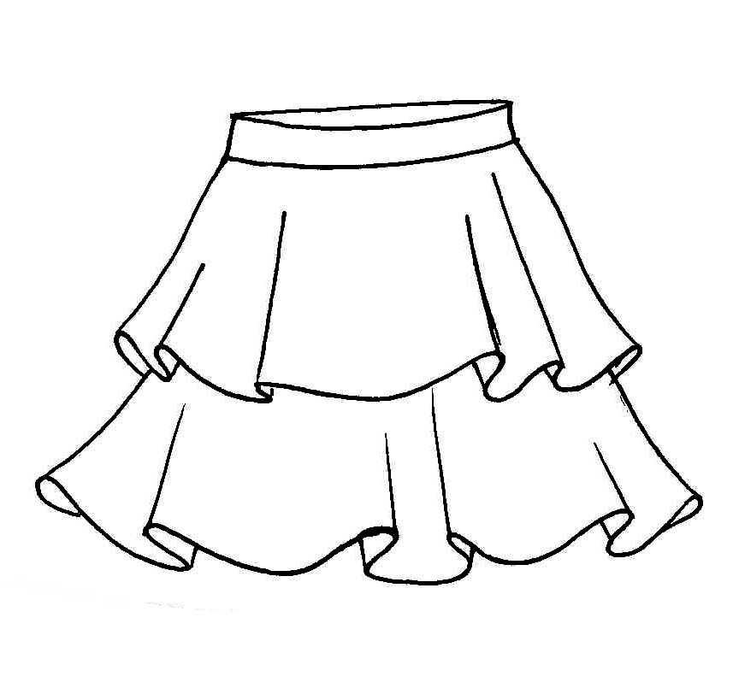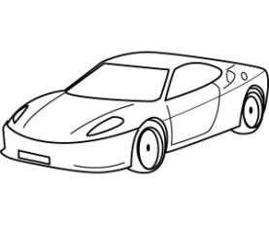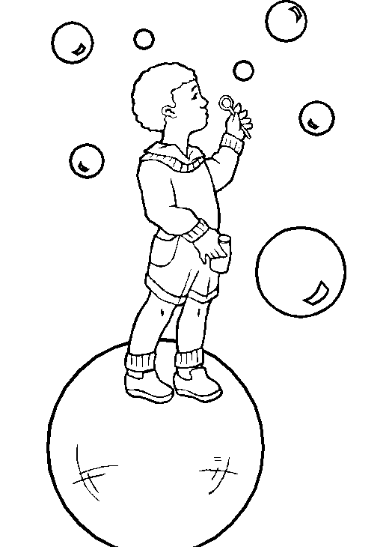[](coloriage/tortue/tortue-avec-queue.gif)[](coloriage/tortue/tortue-avec-queue.gif)[](coloriage/tortue/tortue-avec-queue.gif)[](coloriage/tortue/tortue-avec-queue.gif)[](coloriage/tortue/tortue-avec-queue.gif)

Des mots pour écrire le son [y]

**u U u U**

la lune

la lune

une tortue

une tortue

une flûte

une flûte

des bulles

des bulles

une fusée

une fusée

une plume

une plume

des tulipes

des tulipes

une ruche

une ruche

une jupe

une jupe

une voiture

une voiture

il hurle

il hurle

Des mots pour écrire le son [y]

**u U u U**

la lune

la lune

une tortue

une tortue

une flûte

une flûte

des bulles

des bulles

une fusée

une fusée

une plume

une plume

des tulipes

des tulipes

une ruche

une ruche

une jupe

une jupe

une voiture

une voiture

il hurle

il hurle

Des mots pour écrire le son [y]

**u U u U**

la lune

la lune

une tortue

une tortue

une flûte

une flûte

des bulles

des bulles

une fusée

une fusée

une plume

une plume

des tulipes

des tulipes

une ruche

une ruche

une jupe

une jupe

une voiture

une voiture

il hurle

il hurle

Des mots pour écrire le son [y]

**u U u U**

la lune

la lune

une tortue

une tortue

une flûte

une flûte

des bulles

des bulles

une fusée

une fusée

une plume

une plume

des tulipes

des tulipes

une ruche

une ruche

une jupe

une jupe

une voiture

une voiture

il hurle

il hurle

Des mots pour écrire le son [y]

**u U u U**

la lune

la lune

une tortue

une tortue

une flûte

une flûte

des bulles

des bulles

une fusée

une fusée

une plume

une plume

des tulipes

des tulipes

une ruche

une ruche

une jupe

une jupe

une voiture

une voiture

il hurle

il hurle

Des mots pour écrire le son [y]

**u U u U**

la lune

la lune

une tortue

une tortue

une flûte

une flûte

des bulles

des bulles

une fusée

une fusée

une plume

une plume

des tulipes

des tulipes

une ruche

une ruche

une jupe

une jupe

une voiture

une voiture

il hurle

il hurle